个人工作周报----第4周

时间：2020.12.16-2020.12.22

姓名：滕常元烺

一、本周已完成工作

针对后端订单数据库管理系统的设计：

*1. 需求描述*

给出订单系统所需信息：

每个骑手包含编号、姓名等信息。

每种需配送的包裹包含编号、名称、重量等信息。

每个骑手配送多个包裹。

客户包含编号、姓名、地址、电话等信息。

订单包括订单号、价格等信息。

一个客户可下多个订单，每个订单只能由一个客户下。

一个骑手可接多个订单，每个订单只能由一个骑手接。

系统功能的基本要求：

按照一定条件查询、统计、跟踪订单信息

能够模拟完成一个订单交易的全过程

*2. E-R图设计*

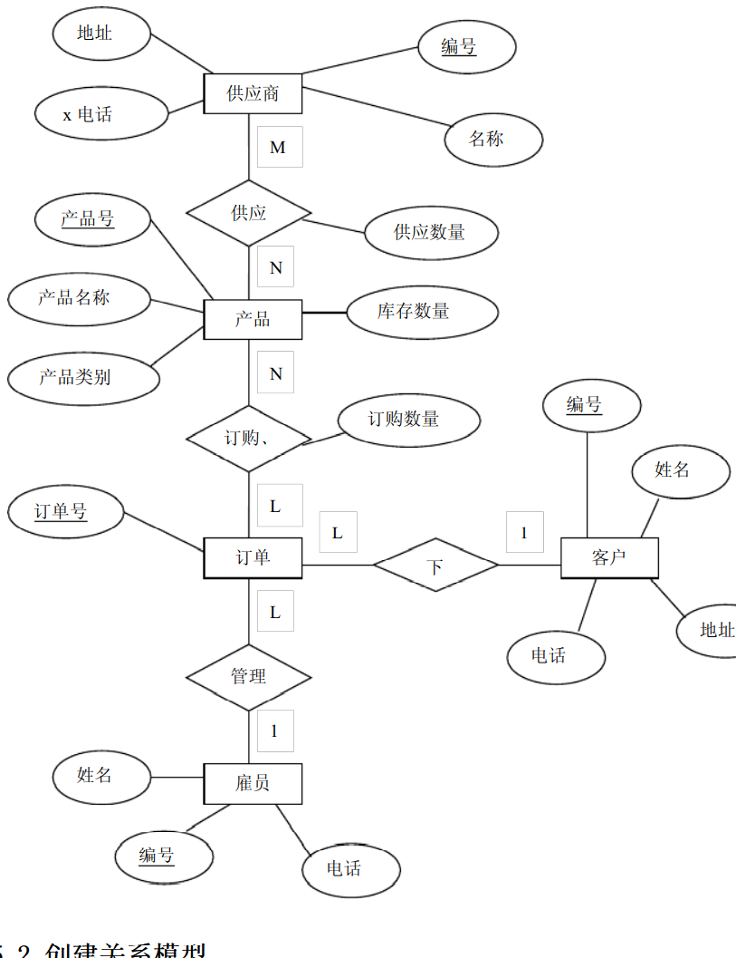

*3. 数据字典*

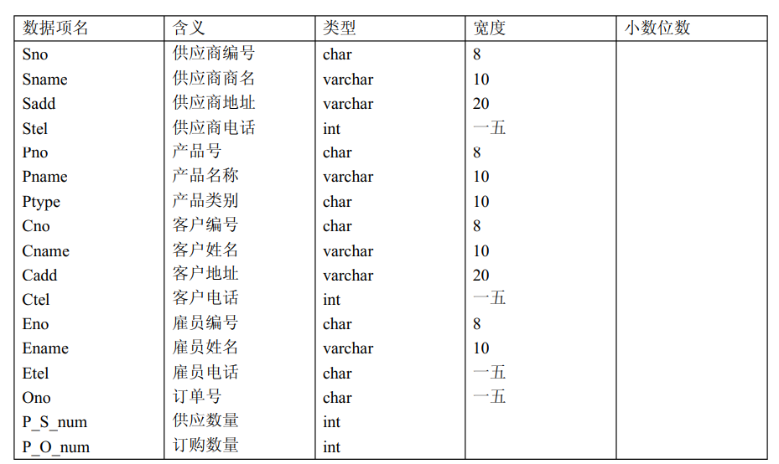

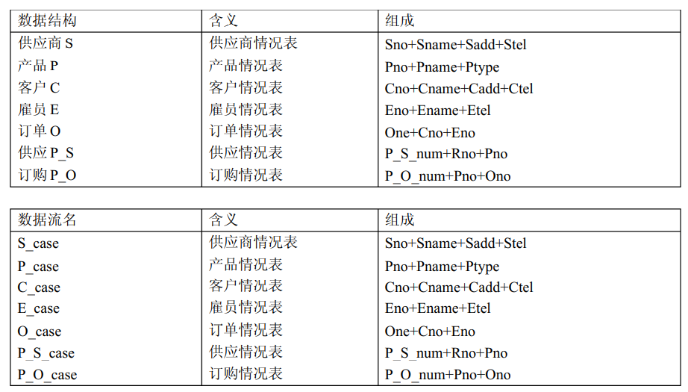



*4. 数据项编码规则*

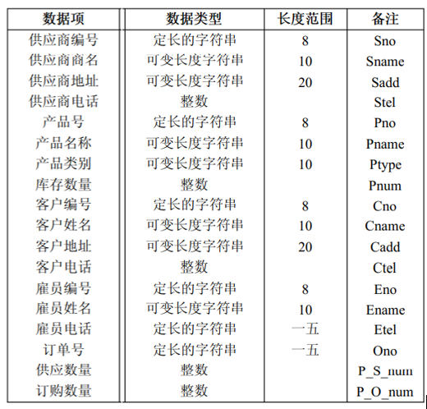

各数据项的命名规则按英文拼写的首字母加功能简写即可。

*5. 表设计*

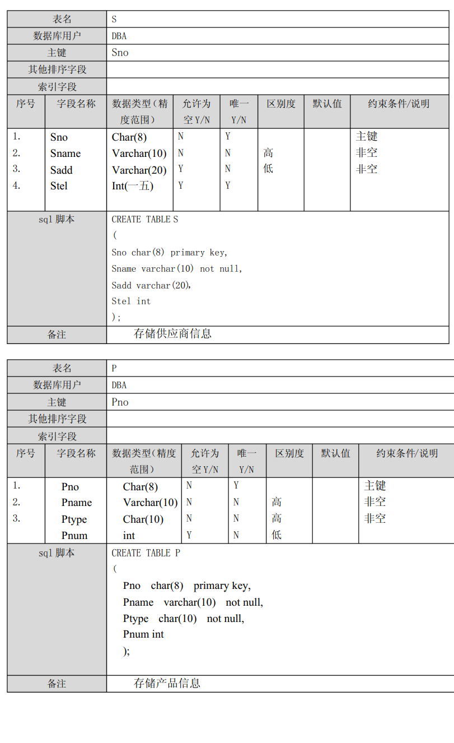

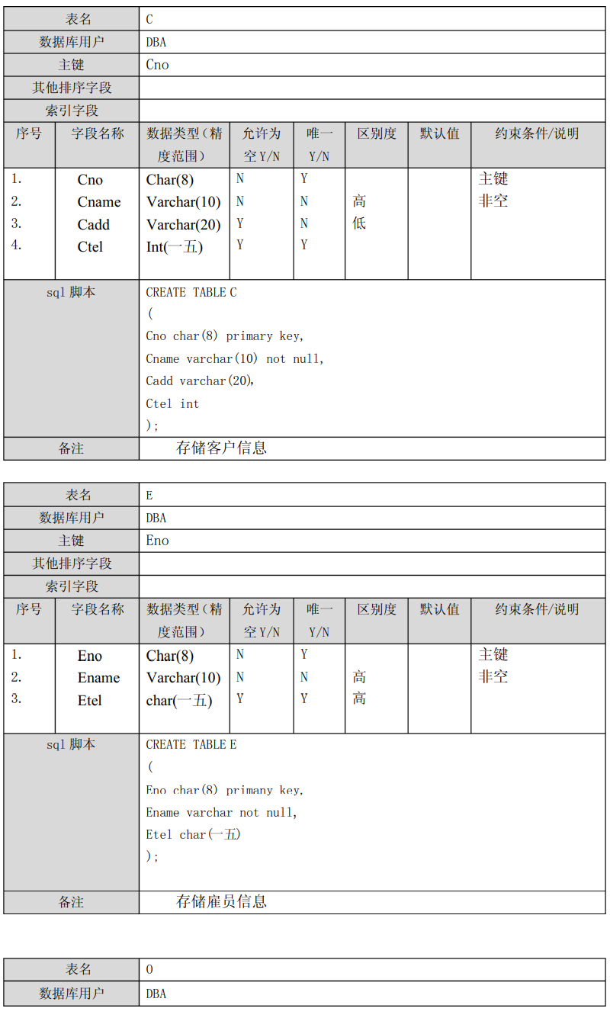

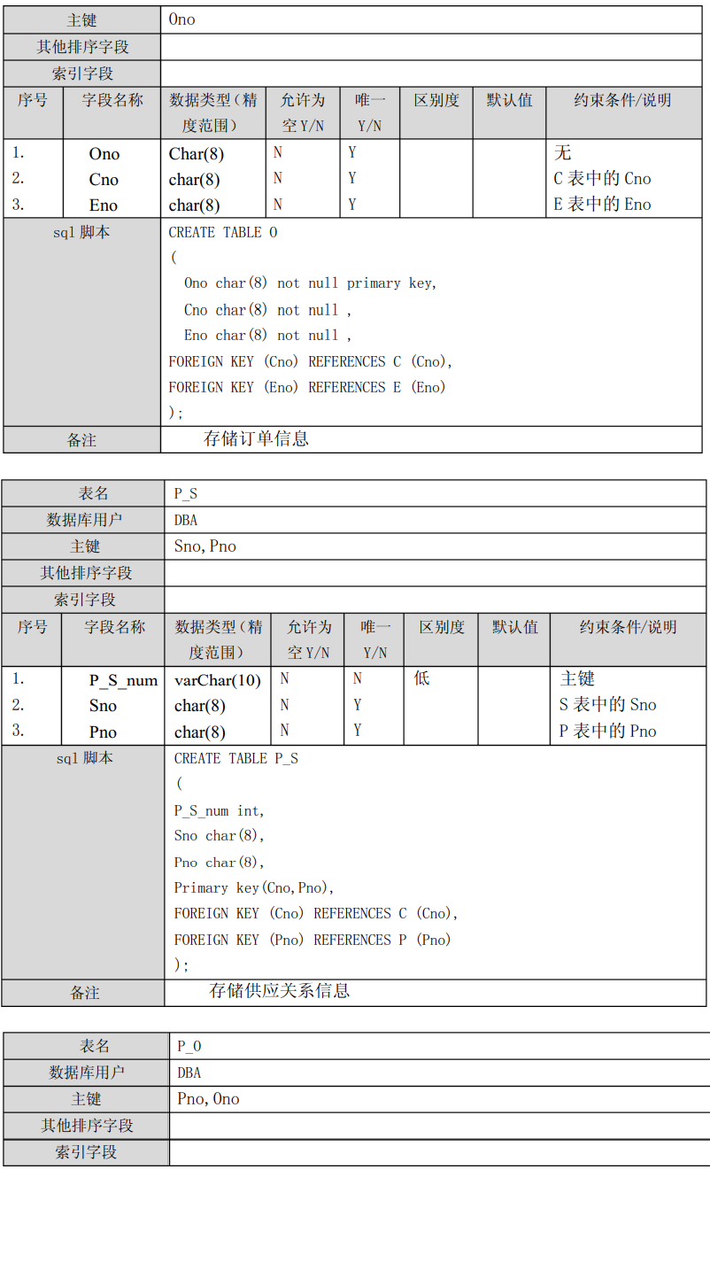

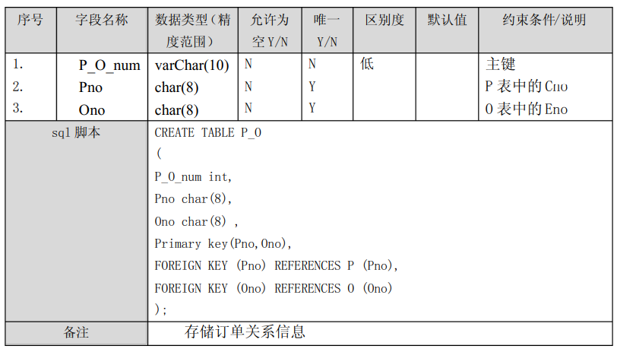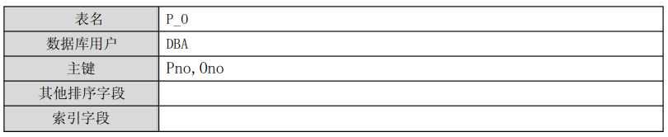

二、下周工作计划

*1. E-R图优化确认*

*2. 表格设计时的范式化简*

*3. 建立具体的数据表格*